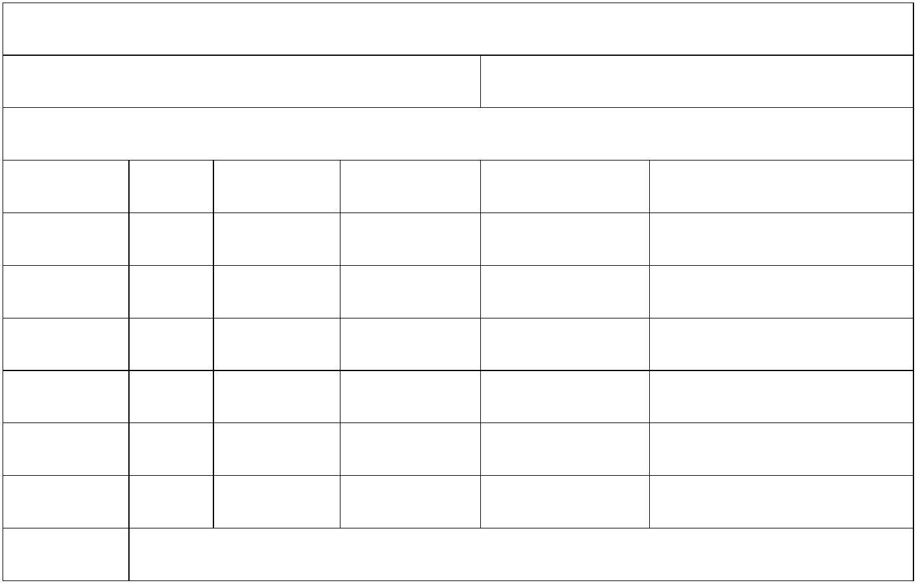
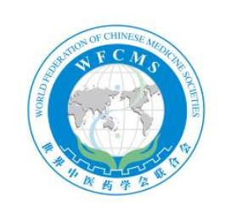
世界中医药学会联合会
World Federation of Chinese Medicine Societies
附件：
第七届中欧中医药国际合作与发展论坛
暨首届弗罗伊登传统医学高峰论坛
及德国自然疗法医生协会第 137 届年会
参会回执表
单位名称：
邮寄地址： 邮编：
发票抬头及税号：
姓 名 性别 职 务 手 机 微信号 电子邮箱
住 宿 标准间□ 单人间□
地址：中国北京市朝阳区小营路 19 号财富嘉园 A 座 505 室 邮编：100101
Add: Room 505, Building A, Wealth Garden, No.19 Xiao Ying Street, Chaoyang District, Beijing 100101, P. R. China

